Földrengető – Internetes keresés feladatlap

A feladatok megoldásához használj internetes keresőt! A válaszokat ide a dokumentumba írd bele!

- Keress rá, mely földrengések voltak a legnagyobbak a világon! Az első tíz helyezettet táblázatban foglald össze, úgy, hogy szerepeljen benne a földrengés helye, éve és erőssége!
Földrengés helye | Éve | Erőssége
Szumátra | 2012 | 8.6
Assam-Tibet | 1950 | 8.6
Patkányszigetek | 1965 | 8.7
Ecuador-Kolumbia | 1906 | 8.8
Chile | 2010 | 8.8
Kamcsatka | 1952 | 9.0
Tohoku Japán | 2011 | 9.1
Szumátra | 2004 | 9.1
Alaszka | 1964 | 9.2
Chile | 1960 | 9.5

- A földrengések erejét a Richter-skála szerint adják meg. Nézz utána mit jelent ez a skála! Írj róla 3 mondatot!
Az eljárás kidolgozója Charles Richter, eljárását 1935-ben tette közzé. A Richter-skála a földrengés erősségének műszeres megfigyelésen alapuló mérőszámát adja meg. A rengés erősségét megfelelő korrekciókkal a szeizmográf által jelzett legnagyobb kitérésből és az epicentrumtól való távolságából határozzák meg.
- Keress egy képet a Föld belső felépítéséről! Másold ide a képet!
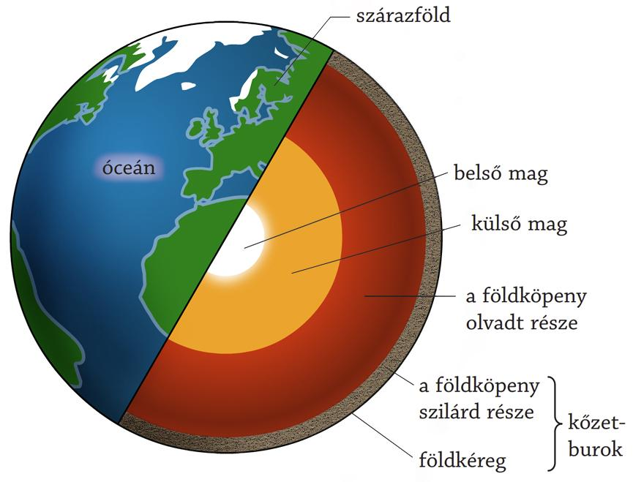
- A Földön 7 nagy kőzetlemez van. Sorold fel ezeket, majd illessz a felsorolás után egy térképet ezekről!
A hét nagy kőzetlemez:
- az Észak-amerikai,
- a Csendes-óceáni,
- az Eurázsiai,
- az Ausztrál–Indiai,
- a Dél-amerikai,
- az Afrikai és
- az Antarktiszi
Térkép:
